# Software User’s Manual

## Installation Guide

### Setting up environment at server side

The web application must be installed into the server side:

#### Hardware requirements

Personal computers for developing with the minimum configuration:

* Processor: minimum Core 2 Duo 2.0 GHz.
* Memory: minimum 2GB RAM.
* Available Disk Space: minimum 30GB hard disk.
* Internet: minimum speed 10Mbps.

#### Software requirements

* Web Server:
* OS: Microsoft Windows Server 2008
* SQL Server 2008: used to create and manage the database for web application.

### Deployment at server side

#### Prepare deployment package

* 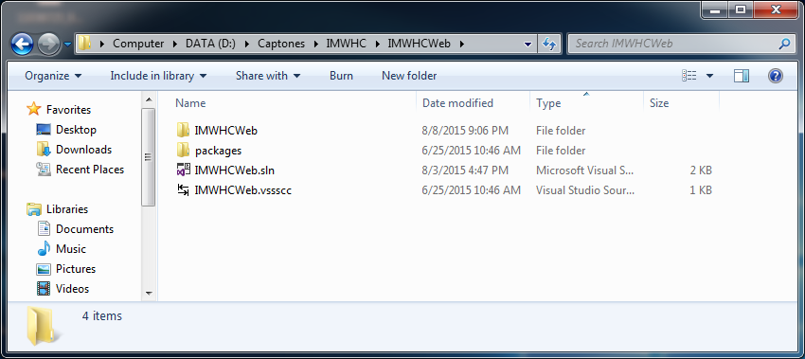Extract deployment package to a folder on sever.

Figure 79: Prepare deployment package

#### Configure Server before deploy

* Open Internet Information System Manager

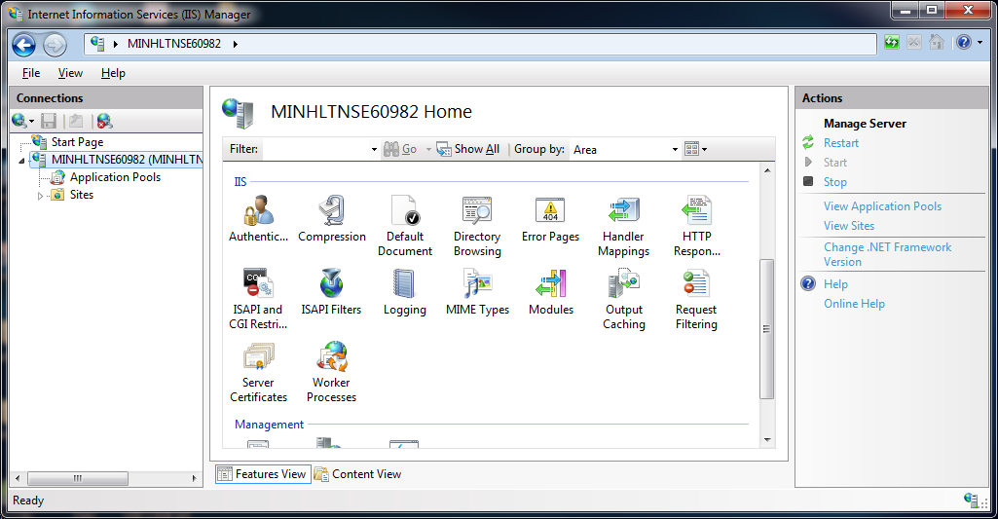

Figure 80: Internet Information System 1

* 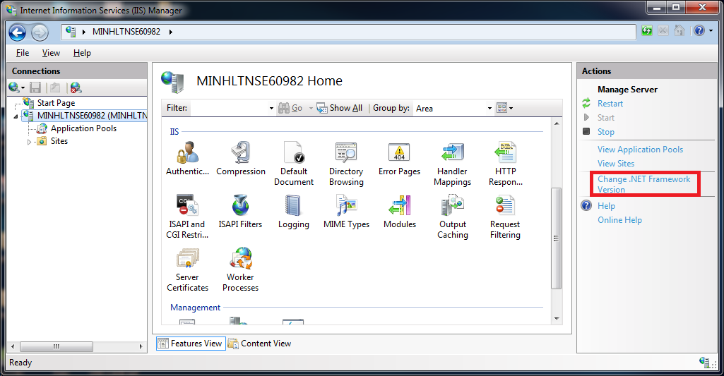Change the .NET Framework to 4.0 version

Figure 81: Internet Information System 2

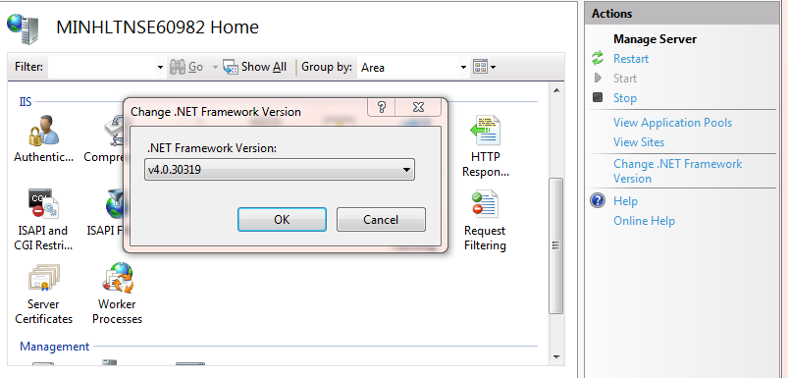

Select .NET Framework version to 4.0.30319

Figure 82: Internet Information System 3

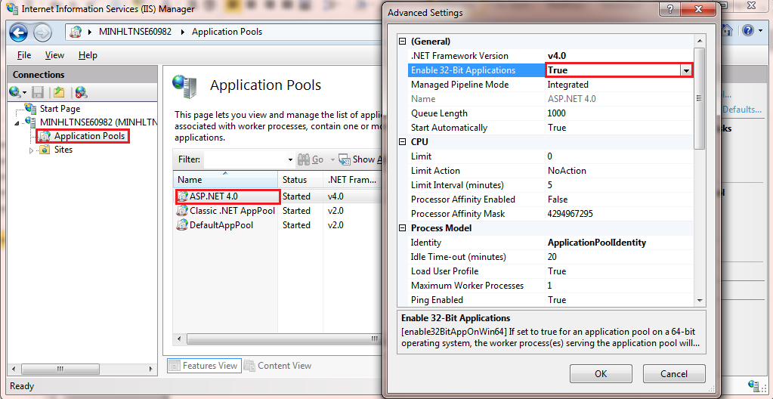Click Application Pools on the left screen.

Figure 83: Internet Information System 4

Right click the ASP.NET 4.0, select “Advance Settings”.

Set “Enable 32-bit Applications” to True.

#### Deploy web application on server

Change the connection string in Web.config.

Replace the “data source” with your own username and password.

Figure 84: Deploy web application on server

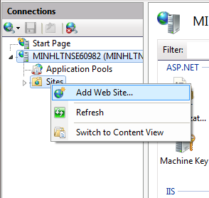Right click as Sites on Internet Information System Manager. Choose “Add Web Site”.

Figure 85: Add Website 1

* Enter site name. Choose Application Pool as ASP.NET 4.0
* Select the path as the folder in step 1. Enter port other than 80.

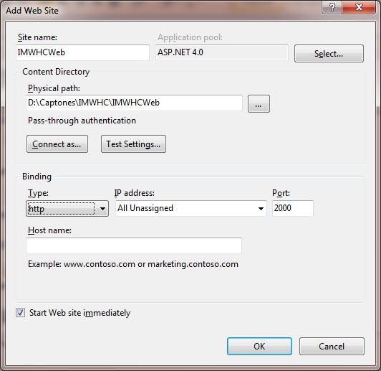Figure 86: Add Website 2

Press OK to finish the process.

## User Guide

### Configure New School Year

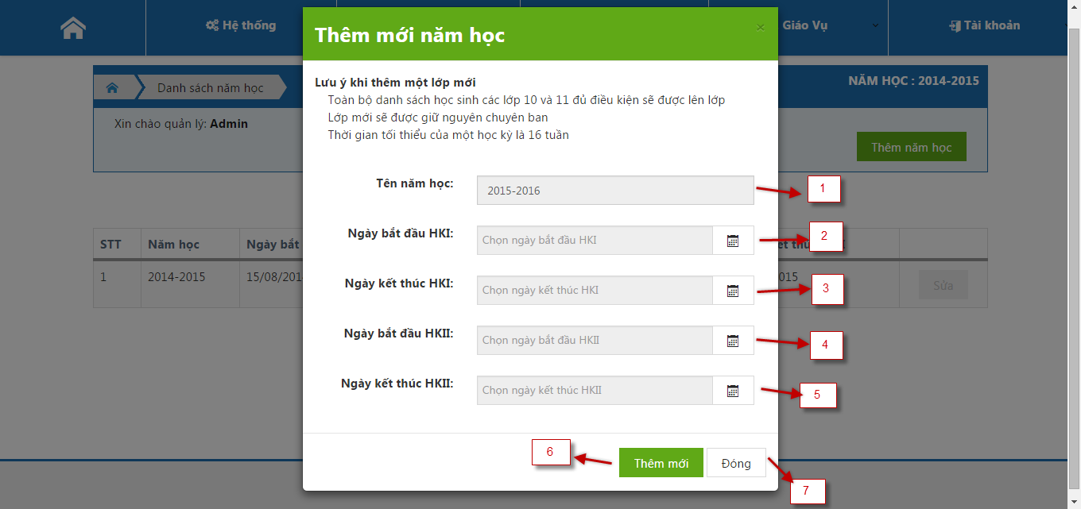

Figure 87: Configure New School Year

|  |  |
| --- | --- |
| **Step** | **Description** |
| 1 | Admin fills name school year. |
| 2 | Admin clicks to choose start date of 1st semester. |
| 3 | Admin clicks to choose end date of 1st semester. |
| 4 | Admin clicks to choose start date of 2nd semester. |
| 5 | Admin clicks to choose end date of 2nd semester. |
| 6 | Admin clicks “Thêm mới” button to add new school year. |
| 7 | Admin clicks “Đóng” button to cancel. |

### Add Class

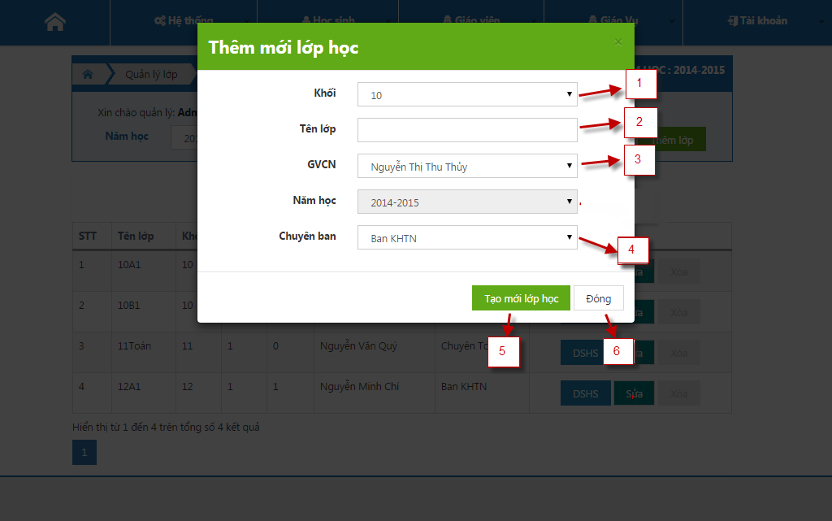

Figure 88: Add Class

|  |  |
| --- | --- |
| **Step** | **Description** |
| 1 | Admin selects a class grade. |
| 2 | Admin fills class name. |
| 3 | Admin selects a teacher. |
| 4 | Admin selects a class type. |
| 5 | Admin clicks “Tao mới lớp học” button to add new class. |
| 6 | Admin clicks “Đóng” button to cancel. |

### Import Student List

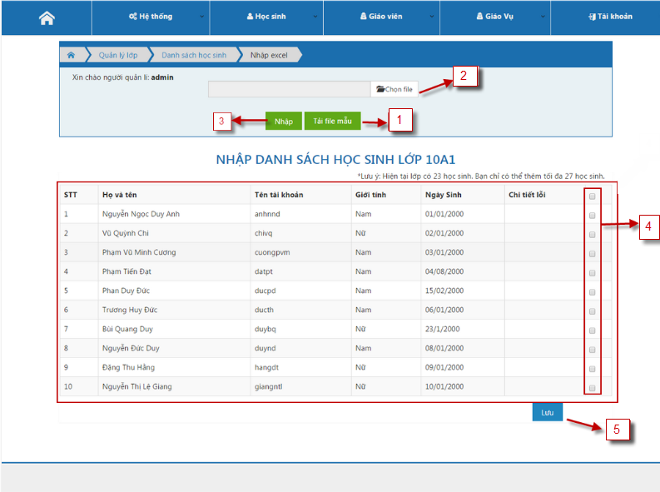

Figure 89: Import Student List

|  |  |
| --- | --- |
| **Step** | **Description** |
| 1 | Admin downloads an example excel. |
| 2 | Admin clicks “Chọn file” button to upload excel file. |
| 3 | Admin clicks “Nhập” button. |
| 4 | Admin check one or more check to select row student to add into system. |
| 5 | Admin clicks “Lưu” button to save into data base. |

### Edit Gradebook

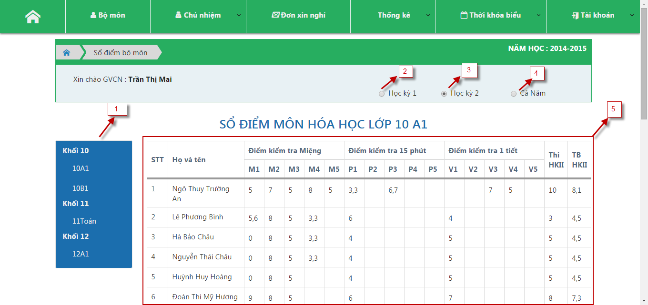

Figure 90: Edit GradeBook

|  |  |
| --- | --- |
| **Step** | **Description** |
| 1 | Teacher selects a class. |
| 2 | Teacher checks “Học kỳ 1”to show 1st semester. |
| 3 | Teacher checks “Học kỳ 2”to show 2nd semester. |
| 4 | Teacher checks “Cả Năm”to show end year. |
| 5 | Teacher fills data into table. |

### Evaluate Behavior

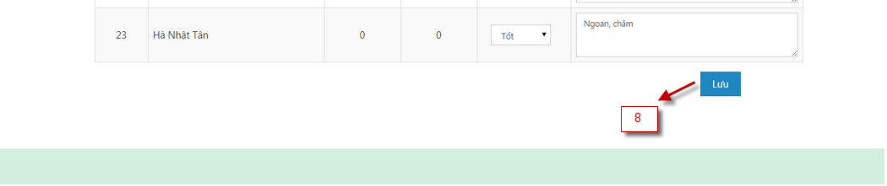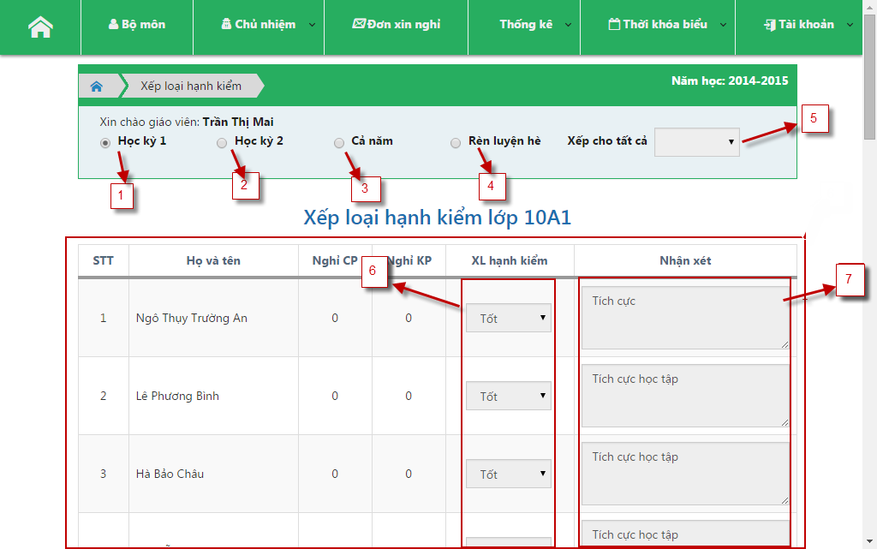

Figure 91: Evaluate Behavior

|  |  |
| --- | --- |
| **Step** | **Description** |
| 1 | Homeroom teacher ticks “Học kỳ 1” check box to view 1st semester. |
| 2 | Homeroom teacher ticks “Học kỳ 2” check box to view 2nd semester. |
| 3 | Homeroom teacher ticks “Rèn luyện hè” check box to view train summer. |
| 4 | Homeroom teacher ticks “Cả năm” check box to view end year. |
| 5 | Homeroom teacher selects “Xếp cho tất cả” drop down list to fill auto comment. |
| 6 | Homeroom teacher selects “XL hạnh kiểm” drop down list to evaluate behavior |
| 7 | Homeroom teacher ticks “Cả năm” check box to view end year. |
| 8 | Homeroom teacher clicks “Lưu” button to save into data base. |

### Add New Schedule

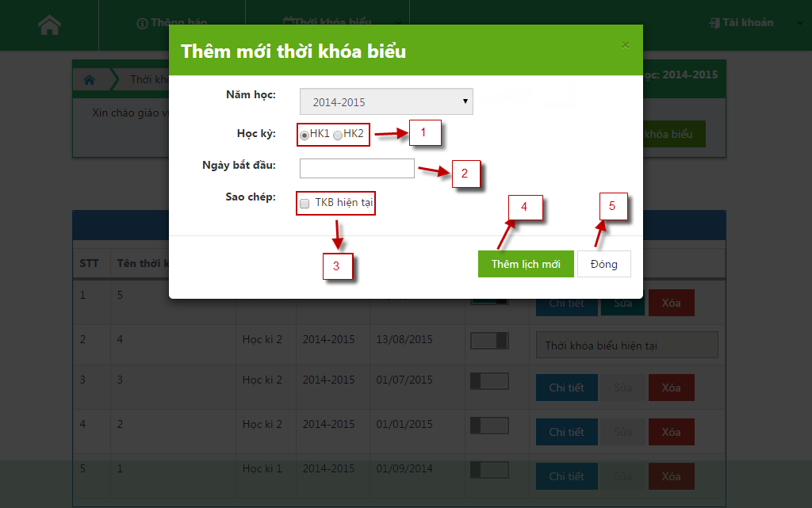

Figure 92: Add New Schedule

|  |  |
| --- | --- |
| **Step** | **Description** |
| 1 | Admin ticks “HK1” or “HK2” radio button to select a semester. |
| 2 | Admin select a date by date picker. |
| 3 | Admin ticks “TKB hiện tại” to copy schedule current. |
| 4 | Admin clicks “Thêm lịch mới” button to add new schedule. |
| 5 | Admin clicks “Đóng” button to cancel. |

### Update Schedule Detail

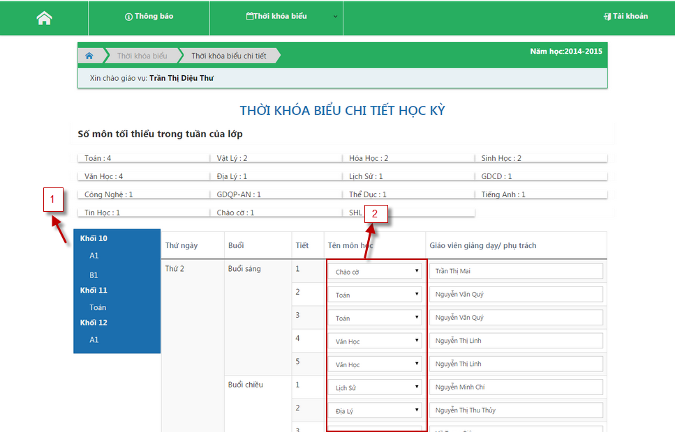

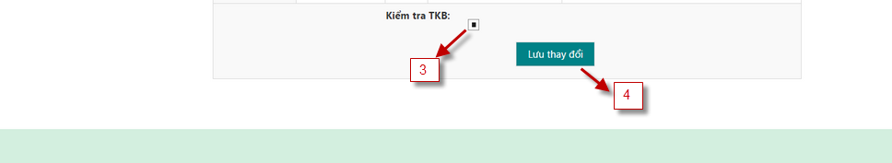

Figure 93: Update Schedule Detail

|  |  |
| --- | --- |
| **Step** | **Description** |
| 1 | Staffs click a class in a grade. |
| 2 | Staff selects subject for a class |
| 3 | Staff ticks “Kiểm tra TKB” check box to check all in put |
| 4 | Staff clicks “Lưu thay đổi” button to save into database |

### Update Attendance

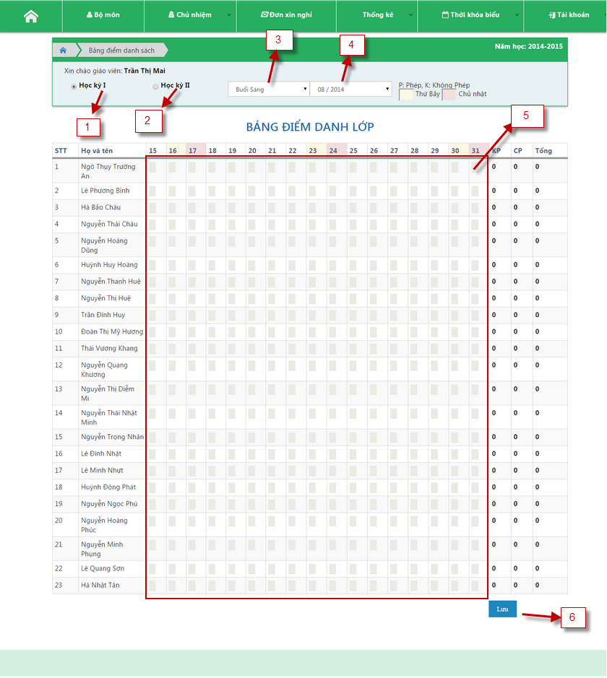

Figure 94: Update Attendance

|  |  |
| --- | --- |
| **Step** | **Description** |
| 1 | Homeroom teacher ticks “Học kỳ 1” check box to view 1st semester. |
| 2 | Homeroom teacher ticks “Học kỳ 2” check box to view 2nd semester. |
| 3 | Homeroom teacher selects “Buổi sáng” or “Buổi chiều” drop down list. |
| 4 | Homeroom teacher selects date time drop down list. |
| 5 | Homeroom teacher fills input to tick day off of student. |
| 6 | Homeroom teacher clicks “Lưu” button to save into data base. |

### Add New Teacher

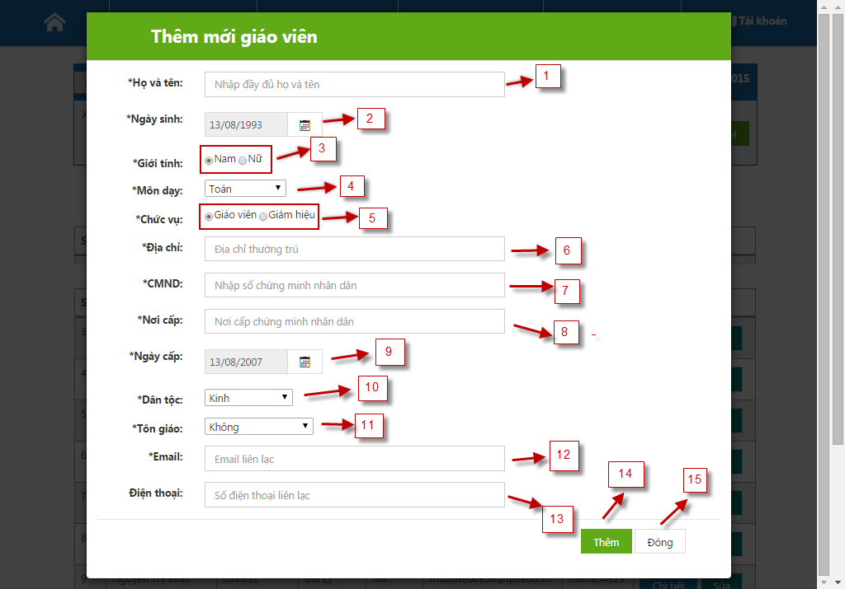

Figure 95: Add New Teacher

|  |  |
| --- | --- |
| **Step** | **Description** |
| 1 | Admin fills full name of teacher. |
| 2 | Admin clicks to select teacher’s date of birth. |
| 3 | Admin clicks to select gender. |
| 4 | Admin clicks to select subject. |
| 5 | Admin clicks to select position. |
| 6 | Admin fills address of teacher. |
| 7 | Admin fills number of identity card of teacher. |
| 8 | Admin fills place of issue of teacher. |
| 9 | Admin clicks to select day of issue of teacher. |
| 10 | Admin clicks to select ethnic. |
| 11 | Admin clicks to select religion. |
| 12 | Admin fills email of teacher. |
| 13 | Admin fills phone number of teacher. |
| 14 | Admin clicks “Thêm” button to add new teacher. |
| 15 | Admin clicks “Đóng” to cancel add new teacher. |

### Add New Announcement

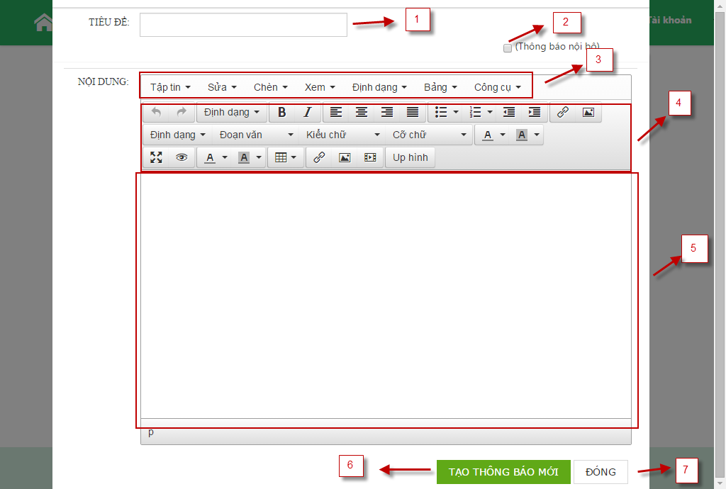

Figure 96: Add New Announcement

|  |  |
| --- | --- |
| **Step** | **Description** |
| 1 | Staff fills title of announcement. |
| 2 | Staff ticks “Thông báo nội bộ” check box for internal notifications. |
| 3 | Staff selects function of announcement. |
| 4 | Staff modifies type of announcement. |
| 5 | Staff fills content of announcement. |
| 6 | Staff clicks “Tạo thông báo mới” button to add new annoucement. |
| 7 | Staff clicks “Đóng” button to cancel. |

### Request Day Off

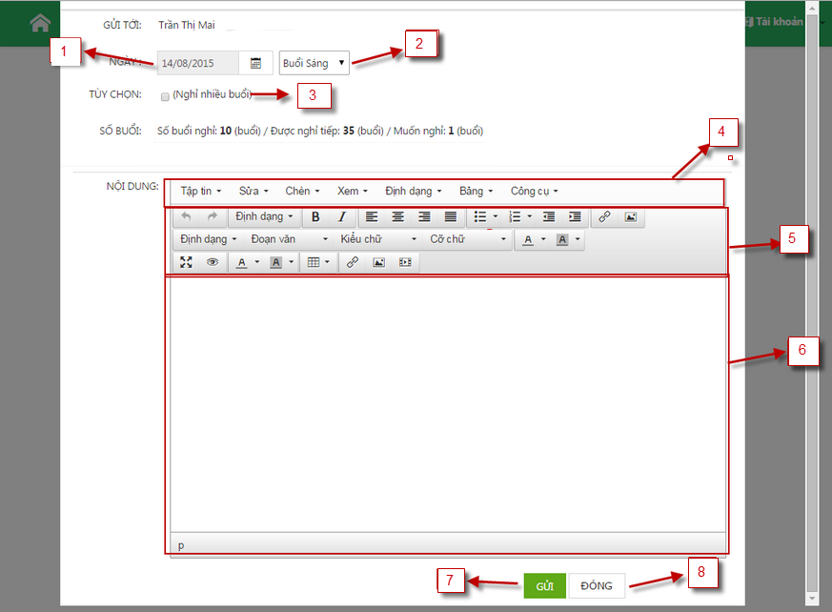

Figure 97: Request Day Off

|  |  |
| --- | --- |
| **Step** | **Description** |
| 1 | Student’s parent clicks to select day off. |
| 2 | Student’s parent clicks to select “Buổi sáng” or “Buổi chiều” or “Cả hai buổi”. |
| 3 | Student’s parent clicks to select “Chọn nhiều buổi”. |
| 4 | Student’s parent selects function of request. |
| 5 | Student’s parent modifies type of request. |
| 6 | Student’s parent fills content of request. |
| 7 | Student’s parent clicks “Gửi” button to send request. |
| 8 | Student’s parent clicks “Đóng” button to cancel. |

### View Statistic of Class

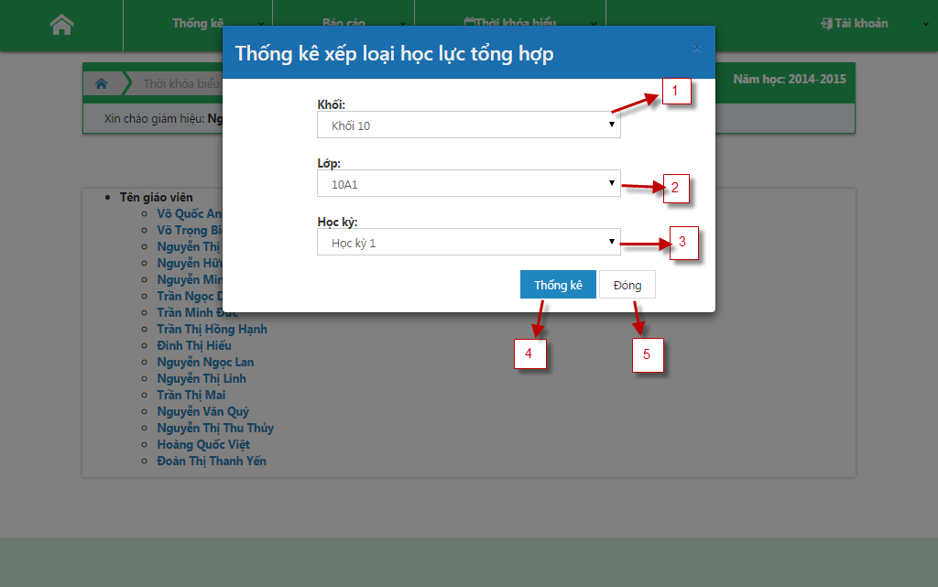

Figure 98: View Statistic Of Class

|  |  |
| --- | --- |
| **Step** | **Description** |
| 1 | Head teacher clicks to select grade in drop down list. |
| 2 | Head teacher clicks to select class in drop down list. |
| 3 | Head teacher clicks to select semester in down list. |
| 4 | Head teacher clicks “Thống kê” button to view the class’s statistic |
| 5 | Head teacher clicks “Đóng” button to cancel. |

# ソフトウェアユーザーマニュアル

## インストレーションガイド

### サーバ側で環境を設定

このソフトウェアが以下のサーバーマシンにインストールされなければならない。

#### ハードウェア要件

最小構成で開発するためのパーソナルコンピュータ：

* プロセッサ：「Core 2 Duo 2.0 GHz」以上。
* メモリ：「2GB RAM」以上。
* 使用可能なディスク領域：「30GB」 ハードディスク以上。
* インターネット：スピード「10Mbps」以上。

#### ソフトウェア要件

* ウェブサーバ：「Internet Information System – IIS 7」 。
* 「OS」: 「Microsoft Windows Server 2008」
* 「SQL Server 2008」：ウェブアプリケーション用のデータベースを作成および管理するために使用します。

### サーバ側で展開

#### 展開のパッケージを準備

サーバのフォルダにデプロイメントパッケージを抽出.

Figure 99: デプロイメントパッケージの準備

#### 展開の前に、サーバを設定

「Internet Information System Manager」を開きます。



Figure 100: 「Internet Information System」 1

「.NET Framework」のバージョンを「4.0」に変更します。

Figure 101: 「Internet Information System」 2

Figure 102: 「Internet Information System」 3

「.NET Framework」のバージョンを「4.0.30319」に変更します。

Figure 103: 「Internet Information System」 4

左画面の「Application Pools」にクリックします。

「ASP.NET 4.0」に右クリック、「Advance Settings」を選択します。

「Enable 32-bit Applications」を「True」に設定。

#### サーバでウェブアプリケーションを展開

「Web.config」にある接続文字列を変更します

「data source」をあなた自身ユーザー名とパスワードと入力します。

Figure 104: サーバのウェバーアプリケーションをデプロイ。

「Internet Information System Manager」の「Sites」に右クリックして、「Add Web Site」を選択します。

Figure 105: 「Add Website」 １

サイトの名を入力して、アプリケーションプールを「ASP.NET 4.0」に変更します。

物理パスを選択して、 「８０」ポートと異なるポートを記載します。

Figure 106: 「Add Website」 2

「OK」 をクリックし、プロセスが完了します。

## ユーザーガイド

### 新しい学年を設定する



Figure 107: 新しい学年を設定する

|  |  |
| --- | --- |
| **ステップ** | **説明** |
| 1 | アドミンは新しい学年の名前を入力する。 |
| 2 | アドミンは開始日付の最初の学期を選ぶためにクリックする。 |
| 3 | アドミンは最初の学期の日付の終わりを選ぶためにクリックする。 |
| 4 | アドミンは2番目の学期の開始日付を選ぶためにクリックする。 |
| 5 | アドミンは2番目の学期の終わりの日付を選ぶためにクリックする。 |
| 6 | アドミンは新しい学年を追加するために、「Thêm mới」ボタンをカチッと鳴らす。 |
| 7 | アドミンはポップアップを閉じるために、「Đóng」ボタンをカチッと鳴らす。 |

### クラスを追加する



Figure 108: クラスを追加する

|  |  |
| --- | --- |
| **ステップ** | **説明** |
| 1 | アドミンはクラスグレードを選ぶ。 |
| 2 | アドミンは入力クラス名。 |
| 3 | アドミンは先生を選ぶ。 |
| 4 | アドミンはクラスタイプを選ぶ。 |
| 5 | アドミンは新しいクラスを追加するために、「Tạo mới lớp học」ボタンをカチッと鳴らす。 |
| 6 | アドミンはポップアップを閉じるために、ボタン「Đóng」をカチッと鳴らす。 |

### 学生リストを輸入する



Figure 109: 学生リストを輸入する

|  |  |
| --- | --- |
| **ステップ** | **説明** |
| 1 | アドミンは「Excel」テ ン プ レ ー ト フ ァ イ ル を ダ ウ ン ロ ー ド す る. |
| 2 | アドミンは「Excel」ファイルをアップロードするために、「Chọn file」ボタンをカチッと鳴らす。 |
| 3 | アドミンは「Nhập」ボタンをカチッと鳴らす。 |
| 4 | アドミンはシステムに追加するために学生を選ぶためにクリックする。 |
| 5 | アドミンは、データベースに保存するために、「Lưu」ボタンをカチッと鳴らす。 |

### グレードを追加する



Figure 110: グレードを追加する

|  |  |
| --- | --- |
| **ステップ** | **説明** |
| 1 | 先生はクラスを選ぶ。 |
| 2 | 先生は1番目の学期を示すために、「Học kỳ 1」をチェックする。 |
| 3 | 先生は2番目の学期を示すために、「Học kỳ 2」をチェックする。 |
| 4 | 先生は年末を示すために、「Cả Năm」をチェックする。 |
| 5 | テーブルへの先生インプットデータ。 |

### 学生の行動を評価する



Figure 111: 学生の行動を評価する

|  |  |
| --- | --- |
| **ステップ** | **説明** |
| 1 | ホームルームの先生は1番目の学期を見るために、「Học kỳ 1」チェックボックスに照合印を付ける。 |
| 2 | ホームルームの先生は2番目の学期を見るために、「Học kỳ 2」チェックボックスに照合印を付ける。 |
| 3 | ホームルームの先生は、夏への訓練を見るために、「Rèn luyện hè」チェックボックスに照合印を付ける。 |
| 4 | ホームルームの先生は眺めに「Cã năm」チェックボックスに照合印を付ける 年を終える 。 |
| 5 | ホームルームの先生は、オートコメントを満たすように、「Xếp cho tất cả」ドロップダウン・リストを選ぶ。 |
| 6 | ホームルームの先生は、学生の行動を評価するために、「XL hạnh kiểm」ドロップダウンリストを選ぶ |
| 7 | ホームルームの先生は、年末を見るために、「Cã năm」チェックボックスに照合印を付ける。 |
| 8 | ホームルームの先生は、データベースに保存するために、「Lưu」ボタンをカチッと鳴らす。 |

### 新しいスケジュールを追加する



Figure 112: 新しいスケジュールを追加する

|  |  |
| --- | --- |
| **ステップ** | **説明** |
| 1 | アドミンは学期を選ぶために、「HK1」または「HK2」ラジオボタンに照合印を付ける. |
| 2 | アドミンはデートピカーによって日付を選ぶ 。 |
| 3 | アドミンは現在のスケジュールをコピーするために、「TKB Hiện tại」に照合印を付ける。 |
| 4 | アドミンは新しいスケジュールを追加するために、「Thêm lịch mới」ボタンをカチッと鳴らす。 |
| 5 | アドミンはキャンセルするために、「Đóng」ボタンをカチッと鳴らす。 |

### スケジュール詳細をアップデートする





Figure 113: スケジュール詳細をアップデートする

|  |  |
| --- | --- |
| **ステップ** | **説明** |
| 1 | スタッフはグレードのクラスをクリックする。 |
| 2 | スタッフはクラスのために主題を選ぶ |
| 3 | スタッフは、すべてのインプットをチェックするために、「Kiểm tra TKB」チェックボックスに照合印を付ける |
| 4 | スタッフは、データをデータベースに保存するために、「Lưu thay đổi」ボタンをクリックする |

### 出席をアップデートする



Figure 114: 出席をアップデートする

|  |  |
| --- | --- |
| **ステップ** | **説明** |
| 1 | ホームルームの先生は、1番目の学期を見るために、「Học kỳ 1」チェックボックスに照合印を付ける。 |
| 2 | ホームルームの先生は、 2番目の学期を見るために、 「Học kỳ 2 」チェックボックスに照合印を付ける。 |
| 3 | ホームルームの先生は、「Buổi sáng」または「Buổi chiều」ドロップダウン・リストを選ぶ。 |
| 4 | ホームルームの先生はドロップダウンリストによって日付を選ぶ。 |
| 5 | 学生の不在日のステータスを変更するホームルームの先生インプット「P」または「K」 |
| 6 | ホームルームの先生はデータベースに保存するために、「Lưu」ボタンをクリックする。 |

# Appendix

1. **UI for businesss web applications - Janko Jovanovic** <http://www.smashingmagazine.com/2010/02/25/designing-userinterfaces-for-business-web-applications/>
2. **Ten principles of effective web design – Vitaly Friedman** http://www.smashingmagazine.com/2008/01/31/10-principles-ofeffective-web-design/
3. **“Thông tư số 58/2011/TT-BGDĐT- Ban hành Quy chế đánh giá, xếp loại học sinh trung học cơ sở và học sinh trung học phổ thông”**

<http://thuvienphapluat.vn/van-ban/Giao-duc/Thong-tu-58-2011-TT-BGDDT-Quy-che-danh-gia-xep-loai-hoc-sinh-trung-hoc-co-so-133268.aspx>

1. **“Quyết định số 1955 /QĐ-BGDĐT - Ban hành Khung kế hoạch thời gian năm học 2014-2015 của giáo dục mầm non, giáo dục phổ thông và giáo dục thường xuyên”**

<http://www.moet.gov.vn/?page=1.10&view=892>

1. **“Thông tư số 12/2011/TT-BGDĐT- Ban hành Điều lệ trường Trung học cơ sở, trường trung học phổ thông và trường trung học phổ thông nhiều cấp học”**

<http://thuvienphapluat.vn/van-ban/Giao-duc/Thong-tu-12-2011-TT-BGDDT-Dieu-le-truong-trung-hoc-co-so-pho-thong-va-truong-120867.aspx>

1. **Login page**

<http://i2.wp.com/themuslimvibe.com/wp-content/uploads/2015/05/muslim-classroom-teacher-islamophobia.jpg?resize=2800%2C1600>

1. **Coding convention**

<https://msdn.microsoft.com/en-us/library/ff926074.aspx>